Texto sugerido para as redes sociais (opções de imagem anexas) para ajudar a promover o tópico de saúde e bem-estar deste mês – Prevenção do suicídio e recuperação – junto aos seus membros. Fique à vontade para compartilhar nas suas plataformas de comunicação interna e nas suas contas do LinkedIn, conforme apropriado.

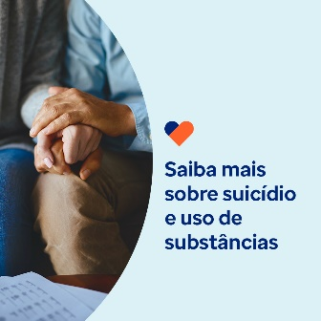 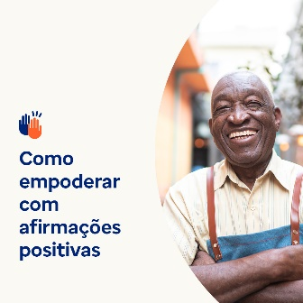 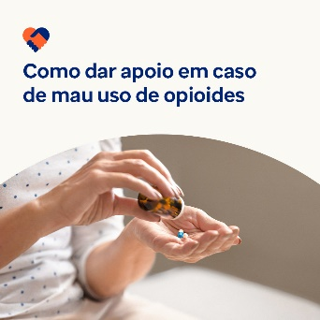 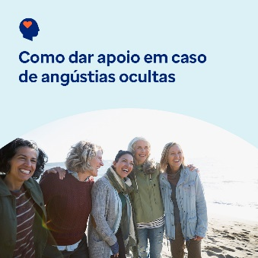

* O suicídio e os transtornos por uso de substâncias são mais comuns do que a maioria pensa. O kit deste mês aborda esses assuntos e fornece recursos e ferramentas para apoiar você e seus amigos e familiares. [optumwellbeing.com/newthismonth/pt-BR](https://optumwellbeing.com/newthismonth/pt-BR) #employeehealth #wellbeing
* A prática de afirmações positivas nos encoraja a focar nossos pontos fortes e nosso potencial. Confira o guia interativo deste mês para criar suas próprias afirmações – simples, mas poderosas para reforçar sua saúde mental e bem-estar.   
  [optumwellbeing.com/newthismonth/pt-BR](https://optumwellbeing.com/newthismonth/pt-BR) #employeehealth #wellbeing
* O uso e o mau uso crescente de opioides no mundo. Saiba mais sobre os motivos, quem está em risco e como apoiar os esforços de prevenção e tratamento no kit deste mês. [optumwellbeing.com/newthismonth/pt-BR](https://optumwellbeing.com/newthismonth/pt-BR) #employeehealth #wellbeing
* Até seus amigos mais fortes precisam de apoio. Saiba mais sobre o motivo de fazer-se presente para eles ser tão importante e como reconhecer sinais de que eles estejam escondendo dores emocionais no kit deste mês. [optumwellbeing.com/newthismonth/pt-BR](https://optumwellbeing.com/newthismonth/pt-BR) #employeehealth #wellbeing

**Como publicar no LinkedIn:**

* Abra a sua conta no LinkedIn
* Selecione o texto preferido (incluindo o link) dos exemplos acima. Copie e cole.
* Selecione a imagem preferida e adicione-a à publicação (salve a imagem no seu computador e selecione “Add photo (adicionar foto)” antes de passar para o 4º passo)
* Clique em “Post (Publicar)”